项目编号：HXCT-20181032

复兴寨村村内道路硬化工程项目

竞争性谈判文件

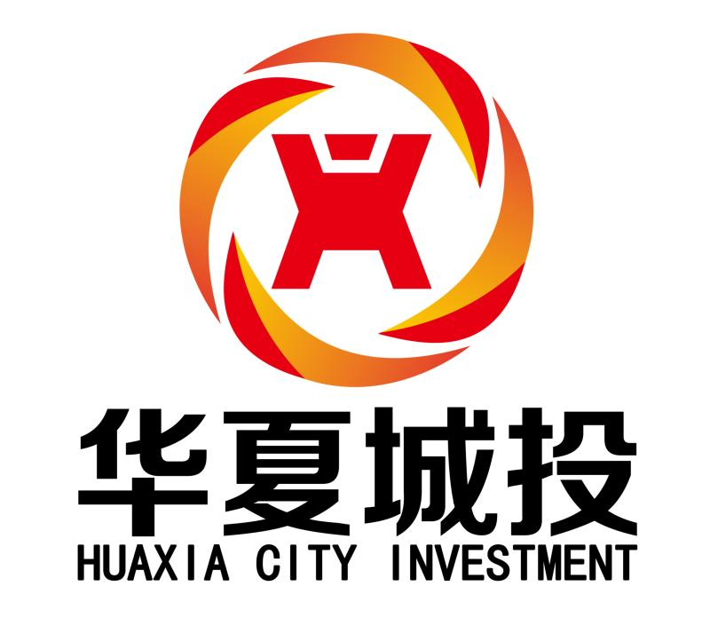

采 购 人：周至县骆峪镇人民政府
采购代理机构：华夏城投项目管理有限公司

2018年12月
目 录
第一部分 谈判公告 1
第二部分 谈判供应商须知 1
第三部分 谈判要求及技术参数 23
第四部分 商务及合同主要条款 24
第五部分 谈判响应文件格式 32

第一部分 谈判公告
华夏城投项目管理有限公司受周至县骆峪镇人民政府的委托，按照政府采购程序，对复兴寨村村内道路硬化工程项目进行竞争性谈判采购，欢迎符合资格条件的供应商参加投标。
一、采购项目名称：复兴寨村村内道路硬化工程项目
二、采购项目编号：HXCT-20181032
三、采购人名称： 周至县骆峪镇人民政府
地址：西安市周至县骆峪镇委（273乡道北）
联系人：张工
电话：/
四、采购代理机构名称：华夏城投项目管理有限公司
地址：西安市雁塔区太白南路139号荣禾云图中心8楼
联系人：郑工
电话：029-88862105
传真：029-88862105
五、采购内容和需求：复兴寨村村内道路硬化工程项目
项目概况： 村内道路硬化3500平方米
项目用途： 村内道路基础设施建设
采购预算： 525000.00元
六、投标供应商资格要求：
（1）基本资格条件：符合《中华人民共和国政府采购法》第二十二条的规定；
（2）特定资格条件：
1、法人、其他组织，并出具合法有效的营业执照；
2、法定代表人委托授权书及被授权人身份证（法定代表人参加投标的只需提供法定代表人身份证）；
3、需具备市政公用工程施工总承包三级及以上资质，并具有有效的安全生产许可证，省外企业还需在“陕西建筑市场监管与诚信信息一体化平台”备案（提供网页面截图）；
4、拟派项目经理具有市政工程专业贰级及以上注册建造师证（含B证），且无在建项目；
5、出具参加政府采购活动前3年内在经营活动中没有重大违法记录的书面声明；
6、单位负责人为同一人或者存在控股、管理关系的不同单位，不得同时参加本项目竞争性谈判；
7、近三年财务审计报告；
8、供应商应在信用中国网（www.creditchina.gov.cn）未被列入失信被执行人、重大税收违法案件当事人名单及在中国政府采购（www.ccgp.gov.cn）未被列入政府采购严重违法失信行为记录名单（处罚期限届满的除外，如相关失信记录已失效，供应商需提供相关证明资料）。
9、本次谈判不接受联合体谈判。
七、采购项目需要落实的政府采购政策
1、《政府采购促进中小企业发展暂行办法》（财库〔2011〕181号）；
2、《财政部、司法部关于政府采购支持监狱企业发展有关问题的通知》（财库〔2014〕68号）；
3、《财政部、民政部、中国残疾人联合会关于促进残疾人就业政府采购政策的通知》财库〔2017〕141号；
4、《国务院办公厅关于建立政府强制采购节能产品制度的通知》（国办发〔2007〕51号）；
5、《环境标志产品政府采购实施的意见》（财库[2006]90号）；
6、《节能产品政府采购实施意见》（财库[2004]185号）。
八、谈判文件 发售时间、地点
1、发售时间：2018年12月18日 09:00:00至2018年12月20日17:00:00（双休日及法定节假日除外）
2、发售地点：西安市雁塔区太白南路139号荣禾云图中心8楼招标代理部
3、文件售价：每套500.00元（人民币），售后不退
注：购买竞争性谈判文件时请携带单位介绍信原件及经办人身份证原件和加盖公章的复印件。
九、谈判文件 递交截止时间及开标时间和地点
1、文件递交截止时间：2018年12月28日下午14时30分
2、投标地点：西安市雁塔区太白南路139号荣禾云图中心8楼
3、开标时间：2018年12月28日下午14时30分
4、开标地点：西安市雁塔区太白南路139号荣禾云图中心8楼
十、其他应说明的事项
1、采购代理机构联系方式：029-88862105
2、开户名称：华夏城投项目管理有限公司西安分公司
3、开户银行：中国建设银行股份有限公司西安甜水井支行
4、账 号：61001913600052504634
十一、本招标公告期限为自发布之日起3个工作日。

第二部分 谈判供应商须知
一．名词解释
1、采购人：周至县骆峪镇人民政府
2、采购代理机构：华夏城投项目管理有限公司
3、谈判供应商：满足本次谈判并具有完成项目能力的供应商
4、谈判文件：谈判文件与谈判响应文件的统称
5、成交供应商：由谈判小组推荐经采购单位确认的谈判供应商

二．谈判供应商
1．合格谈判供应商的范围
（1）基本资格条件：符合《中华人民共和国政府采购法》第二十二条的规定；
（2）特定资格条件：
1、法人、其他组织，并出具合法有效的营业执照；
2、法定代表人委托授权书及被授权人身份证（法定代表人参加投标的只需提供法定代表人身份证）；
3、需具备市政公用工程施工总承包三级及以上资质，并具有有效的安全生产许可证，省外企业还需在“陕西建筑市场监管与诚信信息一体化平台”备案（提供网页面截图）；
4、拟派项目经理具有市政工程专业贰级及以上注册建造师证（含B证），且无在建项目；
5、出具参加政府采购活动前3年内在经营活动中没有重大违法记录的书面声明；
6、单位负责人为同一人或者存在控股、管理关系的不同单位，不得同时参加本项目竞争性谈判；
7、近三年财务审计报告；
8、供应商应在信用中国网（www.creditchina.gov.cn）未被列入失信被执行人、重大税收违法案件当事人名单及在中国政府采购网（www.ccgp.gov.cn）未被列入政府采购严重违法失信行为记录名单（处罚期限届满的除外，如相关失信记录已失效，供应商需提供相关证明资料）。
9、本次谈判不接受联合体谈判。
（3）法律、行政法规规定的其它条件。
2．谈判委托
如谈判供应商代表不是法定代表人，须持有《法定代表人授权书》（原件）
3．谈判费用
无论谈判的结果如何，谈判供应商自行承担参加谈判相关的全部费用。
三．谈判文件
1．谈判文件
（1）谈判文件由谈判文件总目录所列内容组成；谈判供应商应详细阅读谈判文件中所有的事项、格式、条款和规范要求，在谈判响应文件中对谈判文件的各方面都应做出实质性的响应，按照谈判文件的要求提交全部资料。
（2）采购项目需要落实的政府采购政策：依据《中华人民共和国政府采购法》和《中华人民共和国政府采购实施条例》的有关规定，落实政府采购政策。
1、《政府采购促进中小企业发展暂行办法》的通知--财库[2011]181号 ；
2、《财政部司法部关于政府采购支持监狱企业发展有关问题的通知》--财库〔2014〕68号；
3、《国务院办公厅关于建立政府强制采购节能产品制度的通知》--国办发〔2007〕51号；
4、《节能产品政府采购实施意见》--（财库[2004]185号）；
5、《环境标志产品政府采购实施的意见》--财库[2006]90号；
6、《三部门联合发布关于促进残疾人就业政府采购政策的通知》（财库〔2017〕141号）。
2．谈判文件的澄清
任何要求对谈判文件进行澄清的谈判供应商，均应在谈判截止期两日前按谈判文件中的通讯地址以书面形式通知采购代理机构，采购代理机构对收到的书面澄清将以书面形式在谈判截止期前予以答复，并通知其它购买谈判文件的谈判供应商。对谈判文件中有难以理解或参数有疑义的内容，须在规定时间内提交书面资料，否则视为对谈判文件再无疑义，因此带来的一切不利后果由谈判供应商自负。
3．谈判文件的修改
（1）采购代理机构对已发出的谈判文件进行必要澄清或者修改的，在谈判文件要求提交谈判响应文件截止时间三日前，以书面形式通知所有购买谈判文件的谈判供应商，该澄清或者修改的内容作为谈判文件的组成部分，与其具有同等法律效力；
（2）为方便谈判供应商对谈判文件修改或澄清内容有充分的时间进行补充修改，采购代理机构可延长谈判截止时间和谈判时间，均应在谈判文件要求提交谈判响应文件的截止时间三日前，将变更时间书面通知所有购买谈判文件的谈判供应商。
4．谈判文件的购买
谈判供应商必须从采购代理机构购买谈判文件，谈判供应商自行转让或复制的谈判文件视为无效文件；谈判文件一经售出，一律不退，仅作为本次谈判使用。
5．谈判的处理依据
谈判小组有权对在开标、谈判过程中出现的一切问题，根据《中华人民共和国政府采购法》和《政府采购货物和服务招标投标管理办法》的条款，本着公开、公平、公正的原则进行处理。
6．解释权归属
本次谈判文件的解释权归采购代理机构。

四．谈判要求
1．谈判内容
本次谈判为：周至县骆峪镇复兴寨村村内道路硬化工程。主要内容包括道路硬化3500平方米。谈判供应商可根据自身的情况和经营范围对本项目进行谈判，不得将其子目再行分解或只响应其中的一部分内容，否则谈判无效；唱价、谈判、澄清、成交、签订合同均以项目为单位进行。
2．谈判供应商须提交以下资质证明文件：
（1）法人、其他组织，并出具合法有效的营业执照；
（2）法定代表人委托授权书及被授权人身份证（法定代表人参加投标的只需提供法定代表人身份证）；
（3）需具备市政公用工程施工总承包三级及以上资质，并具有有效的安全生产许可证，省外企业还需在“陕西建筑市场监管与诚信信息一体化平台”备案（提供网页面截图）；
（4）拟派项目经理具有市政工程专业贰级及以上注册建造师证（含B证），且无在建项目；
（5）出具参加政府采购活动前3年内在经营活动中没有重大违法记录的书面声明；
（6）单位负责人为同一人或者存在控股、管理关系的不同单位，不得同时参加本项目竞争性谈判；
（7）近三年财务审计报告；
（8）供应商应在信用中国网（www.creditchina.gov.cn）未被列入失信被执行人、重大税收违法案件当事人名单及在中国政府采购（www.ccgp.gov.cn）未被列入政府采购严重违法失信行为记录名单（处罚期限届满的除外，如相关失信记录已失效，供应商需提供相关证明资料）；
以上（1） - （8）项为必备，缺一项或某项达不到要求，按无效文件处理；开标当天，请携带包含上述必备资料证明的谈判响应文件进行资格审查，过时不接受任何补充资质。
3．谈判响应文件的编制
谈判响应文件必须根据谈判文件提供的内容及格式编制，并对谈判文件做出实质性响应；具体内容包括：
（1）按照格式要求填写的谈判响应函；
（2）响应报价表；
（3）按要求出具的资质文件；
（4）法定代表人证明书及授权书；
（5）谈判供应商的谈判方案：
A、供应商技术响应说明
B、商务响应说明（完成时间、地点、验收质量、售后服务）。
C、谈判供应商完成项目的组织机构、实施计划。
D、谈判供应商完成项目保障能力。
E、谈判响应服务、施工方法。
F、谈判供应商认为有必要说明的问题。
（6）谈判供应商承诺书。
4．谈判报价
（1）谈判报价是指项目全部完成，达到正常使用条件下的所有费用，包括工程施工的报价及所发生的一切费用，以谈判文件的内容和要求作为谈判依据；
（2）谈判供应商应在谈判响应文件中的响应报价表上，标明谈判响应施工全部费用；任何有选择的报价不予接受；
（3）谈判货币：人民币；单位：元（精确到小数点后两位）；
（4）响应报价表应有法定代表人的盖章或签字；
（5）合同价格：经谈判小组确认的某一谈判供应商的最终报价，在合同执行过程中是固定不变的，不受外汇汇率及市场价格变化的影响；
（6）凡因谈判供应商对谈判文件阅读不深、理解不透、误解、疏漏、或因市场行情了解不清造成的后果和风险均由谈判供应商自负；
（7）最低报价不是成交的唯一依据；
（8）谈判供应商不得以低于成本的报价参加谈判。当谈判小组认为某个谈判供应商的谈判价或者某些分项报价明显不合理或者低于成本，有可能影响施工工程及服务质量和不能诚信履约的，可要求该谈判供应商在规定的期限内提供书面文件予以解释说明，并提交相关证明材料；否则，谈判小组可以取消该谈判供应商的成交候选资格。
5．谈判响应文件的有效期
谈判响应文件有效期为自谈判之日起算九十（90）日历日；有效期短于规定的谈判有效期，谈判响应文件将被拒绝。成交供应商的谈判响应文件有效期延长至合同执行完毕。
6．谈判响应文件的签署及规定
（1）谈判供应商须依据谈判文件内容和谈判响应文件格式的要求编制谈判响应文件；
（2）谈判响应文件的正本和所有的副本均需打印或用不褪色的蓝（黑）墨水填写，注明“正本”“副本”字样，统一胶装，不得采用活页夹的可随时拆换的方式装订，不得有零散页。
（3）谈判响应文件份数，本次谈判需提交谈判响应文件共叁份，其中正本壹份，副本贰份，在封面标明“正本”、“副本”字样；
（4）谈判供应商在谈判响应文件中指定的页面落款处，必须按谈判文件要求加盖公章或签字；
（5）谈判供应商名称应填写全称，同时加盖公章；
（6）谈判响应文件的任何行间插字、涂改和增删，必须按谈判文件要求加盖公章或签字；
（7）谈判响应文件因字迹潦草或表达不清所引起的后果由谈判供应商负责。
7．文字要求
本次谈判只接受简体中文文字的谈判响应文件。
五．谈判响应文件封装、递交
1．谈判响应文件的封装及标记
（1）谈判响应文件应按以下要求封装：
A．谈判供应商应将谈判响应文件的正本、副本，用单独的封袋分别密封（封袋不得有破损），在封袋上标明“正本”或“副本”字样，封线处加盖谈判供应商公章，封袋正面要粘贴标识。谈判响应文件正本中的法人授权书须为原件，其它证明文件为复印件加盖谈判供应商公章；
B、为方便谈判唱价，响应报价表除在谈判响应文件内装订外，再制作一份单独放在一个信封中。封线处加盖谈判供应商公章，封袋正面要粘贴标识；
C.封袋正面标识式样（参见格式A、B）
（2）如果谈判供应商未按上述要求封装及加写标记，误投或过早启封的谈判响应文件，出现此类情况的谈判响应文件，采购代理机构将拒绝接收，并退回谈判供应商。采购代理机构对谈判响应文件的误投和提前启封概不负责。
2．谈判响应文件递交
（1）谈判供应商必须在谈判文件规定的时间和地点，将全部谈判响应文件递交至采购代理机构项目承办人；
（2）采购代理机构项目承办人在谈判文件规定的谈判响应文件递交截止时间前，只负责谈判响应文件的接收、清点、造册登记工作，并请法定代表人或被授权人签字确认，对其有效性不负任何责任；
（3）采购代理机构在宣布递交谈判响应文件时间截止之后，拒绝接收任何人送达、递交的谈判响应文件；
（4）无论谈判供应商成交与否或者废标，其谈判响应文件恕不退还。
3．谈判响应文件递交截止时间
（1）谈判供应商必须在谈判文件规定的递交截止时间之前递交谈判响应文件，采购代理机构在截止时间后拒绝接收任何谈判响应文件。
（2）采购代理机构因采购单位推迟谈判截止时间时，应以书面的形式，通知所有谈判供应商；在这种情况下，采购代理机构和谈判供应商的权利和义务将受到新的截止期的约束。
4．谈判响应文件的修改和撤回
（1）谈判响应文件递交后，如果谈判供应商提出书面修改和撤回谈判响应文件要求，在谈判截止时间前以书面形式送达采购代理机构；
（2）谈判供应商修改谈判响应文件的书面材料，须密封送达采购代理机构，修改或补充的内容应按谈判文件要求签署、盖章、密封、标记，并作为谈判响应文件的组成部分；
（3）撤回谈判响应文件应以书面的形式通知采购代理机构。如采取传真形式撤回谈判响应文件，随后必须补充有法定代表人或被授权人签署的要求撤回谈判响应文件的正式文件；撤回谈判响应文件的时间以送达采购代理机构到达日期为准；
（4）在谈判截止时间后到谈判文件规定的谈判有效期满之间的这段时间内，谈判供应商不得撤回其谈判响应文件；
（5）谈判供应商在谈判响应文件递交截止时间后，不得对其谈判响应文件做任何修改。
六．谈判、澄清、成交
1．谈判
（1）采购代理机构按谈判文件规定的时间、地点主持公开谈判；谈判大会由采购单位代表、谈判小组成员、监督机构代表、谈判供应商代表及采购代理机构工作人员参加，参会各方的代表应签名报到，以证明其出席；
（2）为确保谈判工作公开、公平、公正，依法成立谈判小组。谈判小组由采购单位及有关专家组成，其中采购单位专家1人，其他技术、经济方面专家2人。专家名单由有关人员在陕西政府采购专家库中随机抽取，谈判小组成员应当遵守并履行下列责任和义务：
A、要严格遵守政府采购相关法律制度，依法履行各自职责，公正、客观、审慎地组织和参与谈判工作；
B、对所有谈判响应文件逐一进行资格性、符合性检查，并做出评价；
C、按谈判文件规定的谈判方法和标准，进行比较和评价；
D、要求谈判供应商对谈判响应文件有关事项作出解释或澄清；
E、要依法独立评审，按照谈判文件的要求和评谈判准进行谈判，推荐成交候选供应商名单，对谈判意见承担个人责任；
F、对需要共同认定的事项存在争议的，按照少数服从多数的原则做出结论。持不同意见的谈判小组成员应当在谈判报告上签署不同意见并说明理由，否则视为同意；
G、对谈判情况以及在谈判过程中获悉的国家秘密、商业秘密负有保密责任；
H、配合财政部门的投诉处理工作；
I、配合采购单位、采购代理机构答复谈判供应商提出的质疑。
（3）唱价前，查验谈判响应文件密封情况，确认无误后拆封，唱价过程中采购代理机构指定专人负责将谈判供应商的名称、谈判项目名称、谈判价格记录，并存档备案；
（4）谈判时，谈判响应文件中出现下列情况，修正原则为：
A、谈判响应文件中响应报价表内容与谈判响应文件中明细内容不一致的，以响应报价表为准；
B、谈判报价的大写金额和小写金额不一致的，以大写金额为准；
C、总价金额与按单价汇总金额不一致的，以单价金额计算结果为准；
D、单价金额小数点有明显错位的，以总价为准，并修改单价；
E、谈判响应文件正本与副本不一致的，以正本为准；
F、多处内容交叉不符时，以谈判小组成员谈判结果为准；
G、文字与图表不符时以文字为准；
H、分项报价表中的内容与技术偏差表不一致时，以分项报价表为准；
按上述修正错误的原则及方法调整或修正谈判响应文件的报价，谈判供应商同意后，调整后的报价对谈判供应商起约束作用。如果谈判供应商不接受修正后的报价，则其谈判活动将被拒绝。
（5）自唱价直到向成交的谈判供应商授予合同为止，凡审查、澄清、评价和比较谈判的有关资料及被授标意见等内容，谈判小组成员均不得向谈判供应商及与谈判无关的其他人透露。
2．谈判响应文件的初审
（1）初审内容为谈判响应文件是否符合谈判文件的要求，对各谈判供应商文件中的资质证明文件进行审查，以确定谈判供应商是否具备谈判资格；
（2）谈判供应商及谈判响应文件有效性和符合性审查：
序号 | 符合性审查项 | 审查标准
1 | 谈判响应人名称 | 与营业执照、税务登记证、组织机构代码证一致（三证合一的企业除外）
2 | 谈判响应文件签署、盖章 | 均按竞争性谈判文件要求签字、盖章。
3 | 谈判文件格式 | 符合谈判文件的格式要求
4 | 谈判响应文件的投标有效期 | 符合谈判文件的要求。
5 | 投标报价 | 未超出采购预算或竞争性谈判文件规定的最高限价。
6 | 竞争性谈判文件要求的实质性条款 | 完全响应竞争性谈判文件要求的各项实质性条款。
7 | 竞争性谈判文件要求的资格条件 | 完全符合竞争性谈判文件要求的资格条件
3．谈判澄清
（1）谈判小组有权就谈判响应文件中含混之处向上述步骤初审合格的谈判供应商提出询问或澄清要求；谈判供应商将有关询标澄清、补正、说明的内容应以书面形式提交；
（2）谈判文件、谈判响应文件作为谈判的依据，澄清、补正、说明的内容只作为谈判参考。谈判澄清时谈判供应商只作说明和解释，不得借此对谈判报价、交货期、主要技术指标等实质性内容做任何修改；如澄清、补正、说明的内容与谈判响应文件内容有重大相悖或矛盾，将被认定为无效文件；
（3）谈判供应商对谈判响应文件的澄清不得改变谈判价格及实质内容。
4、评标价格的确定
经初审合格的投标，为有效投标。对于所有有效投标按照以下规则进行评标价格的确定。
政策性价格优惠折扣规定
A、所投项目的所有投标产品进入节能清单（有效期内）的，其评标价=投标报价*（1-3%）；（不是所有投标产品的不享受此项优惠）
B、所投项目的所有投标产品进入环境标志产品清单（有效期内）的，其评标价格=投标报价*（1-1%）；（不是所有投标产品的不享受此项优惠）
C、投标人为小型和微型企业（含联合体）、监狱企业的评标价计算规则：
a.本办法所称中小企业（含中型、小型、微型企业，下同）应当同时符合以下条件：
a)符合中小企业划分标准；
b)投标提供本企业制造的货物、承担的工程或者服务，或者提供其他中小企业制造的货物。本项所称货物不包括使用大型企业注册商标的货物。
b.本规定所称中小企业划分标准，是指国务院有关部门根据企业从业人员、 营业收入、资产总额等指标制定的中小企业划型标准（工信部联企业【2011】300号）；
c.小型、微型企业提供有中型企业制造的货物的，视同为中型企业；小型、微型、中型企业提供有大型企业制造的货物的，视同大型企业。
d.本办法所称监狱企业，是指由司法部认定的为罪犯、戒毒人员提供生产项目和劳动对象，且全部产权属于司法部监狱管理局、戒毒管理局、直属煤矿管理局，各省、自治区、直辖市监狱管理局、戒毒管理局，各地（设区的市）监狱、强制隔离戒毒所、戒毒康复所，以及新疆生产建设兵团监狱管理局、戒毒管理局的企业。监狱企业参加政府采购活动时，应当提供由省级以上监狱管理局、戒毒管理局（含新疆生产建设兵团）出具的属于监狱企业的证明文件。
e.评标价的计算：
a)供应商为非联合体投标的情况：
小型企业，其评标价=投标报价*（1-6%）；
微型企业，其评标价=投标报价*（1-8%）；
监狱企业，其评标价=投标报价*（1-6%）。
（2）对于不享受以上政策性优惠价格调整的，其评标价=按照投标单位须知第六部分谈判、澄清、成交项第4条修正后的投标总价。
5．谈判方法
（1）谈判原则：按照《中华人民共和国政府采购法》、财政部令《第87号》文件精神，谈判方式应采取“符合采购需求情况下，坚持低价优先原则。”谈判小组应当从质量和服务均能满足谈判文件实质性响应要求的谈判供应商中，按照最后报价由低到高的顺序提出3名以上成交候选供应商，经采购单位确认，以谈判供应商的最低报价作为成交价格。
（2）竞争性谈判项目实行二轮报价，第一次报价后，谈判小组可以变更采购需求，二轮报价为最终报价。如采购需求没有实质性变化，各谈判供应商报价应逐次降低，本次报价超过上次报价为无效报价，出现相同报价的，可再次报价，直至产生唯一最低报价。
（3）谈判程序：分步谈判，每一步谈判不符合者，不进入下一步谈判。谈判开始前将由采购单位纪检人员当众检验谈判响应文件的密封情况，确认无误后方可进行拆封、谈判。由谈判小组成员集中与单一参加谈判的谈判供应商分别进行谈判。
6.谈判内容
（1）谈判小组对实质上响应谈判文件要求的谈判响应文件进行评价和比较。成交原则：“符合采购需求情况下，坚持低价优先原则”。
（2）谈判小组在评定时，将主要考虑下列因素：
A、谈判供应商最终报价；
B、响应服务、施工质量及方案；
C、谈判供应商完成施工的组织机构、实施计划；
D、谈判供应商后期服务的承诺；
E、谈判供应商商务响应；
F、谈判供应商完成工程保障能力；
（3）竞争性谈判确定的最终价格及服务等仍不能满足采购单位的要求，采购单位及谈判小组将保留最终放弃本次谈判的权利。
7．成交
（1）采购代理机构在谈判结束后二个工作日内将谈判结果报告送达采购单位，采购单位在收到谈判结果报告后五个工作日内，按照谈判结果报告中推荐的成交候选供应商顺序确定成交供应商，同时书面复函采购代理机构；
（2）采购代理机构收到采购单位“成交复函”后，在财政部门指定的政府采购信息媒体上发布公告，并向成交供应商发出“成交通知书”。
（3）成交供应商确定后，成交供应商无正当理由拖延或拒签合同的，或未能按照规定的时间提供履约担保，采购单位有权取消其成交资格，并按谈判顺序重新确定成交供应商。同时报请监督机构予以通报，禁止其进入政府采购市场。

七．签订合同
1、成交后，成交供应商（单位）在收到成交通知书后三十（30）个日历日内，应按谈判文件的要求与采购单位洽谈合同条款，并签订供货合同，同时送监督机构备案，谈判文件及成交供应商（单位）的谈判响应文件均作为合同的组成部分；
2、政府采购合同履行中，采购单位需追加与合同标的相同的货物、工程或者服务的，在不改变合同其他条款的前提下，可以与供应商协商签订补充合同，但所有补充合同的采购金额不得超过原合同采购金额的百分之十；
3、根据需要，采购代理机构可会同采购单位负责监督、协调和处理履约过程中出现的问题；
4、监督机构在合同履行期间以及履行期后，可以随时检查项目的执行情况，对采购标准、采购内容进行调查核实，并对发现的问题进行处理。
八．成交服务费
1、成交服务费按约定由成交供应商支付。
2、成交代理服务费按国家计委关于印发《招标代理服务收费管理暂行办法》的通知（计价格【2002】1980号文件、国家发改委发改办价格【2003】857号文件，由成交供应商支付招标代理服务费，在成交供应商领取成交通知书时一次付清。

第三部分 谈判要求及相关技术要求
一、项目概况：
1、项目名称：复兴寨村村内道路硬化工程项目
2、工 期：20日历天
3、质量要求：合格
4、项目实施地点：周至县骆峪镇复兴寨村
5、项目预算：525000.00元
二、项目内容及要求
道路硬化3500平方米。
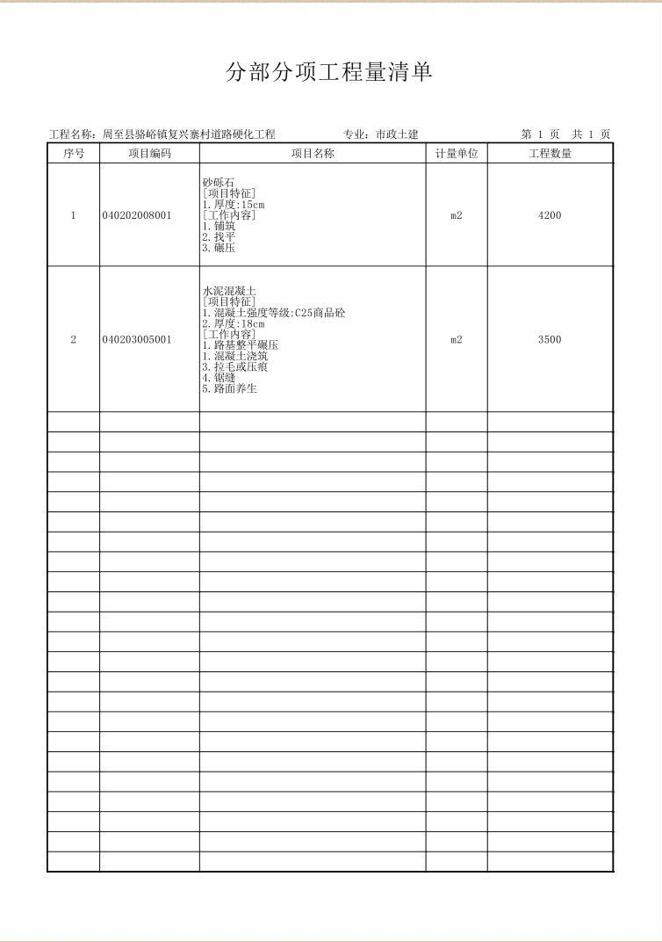

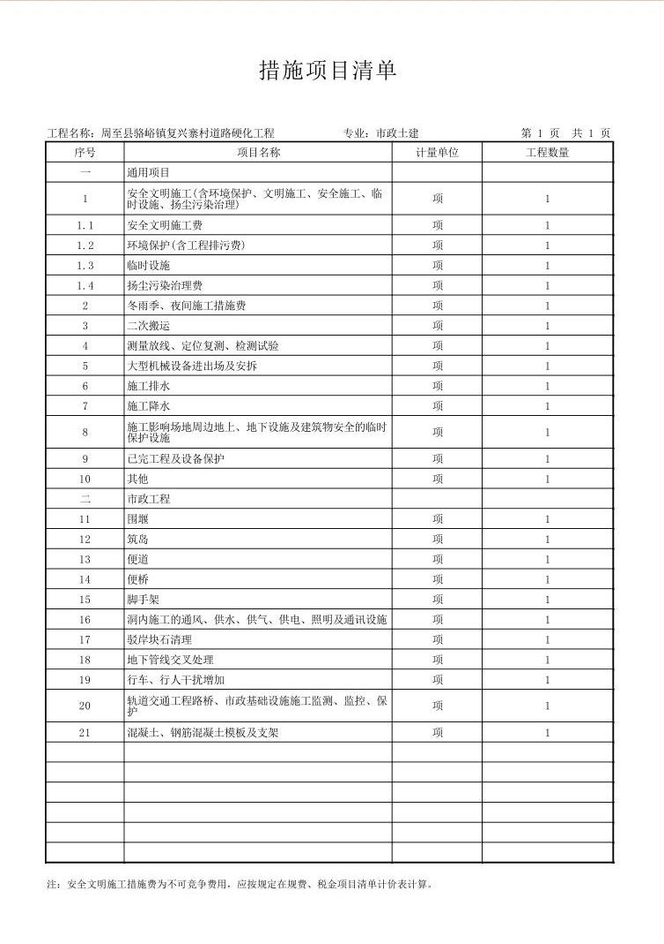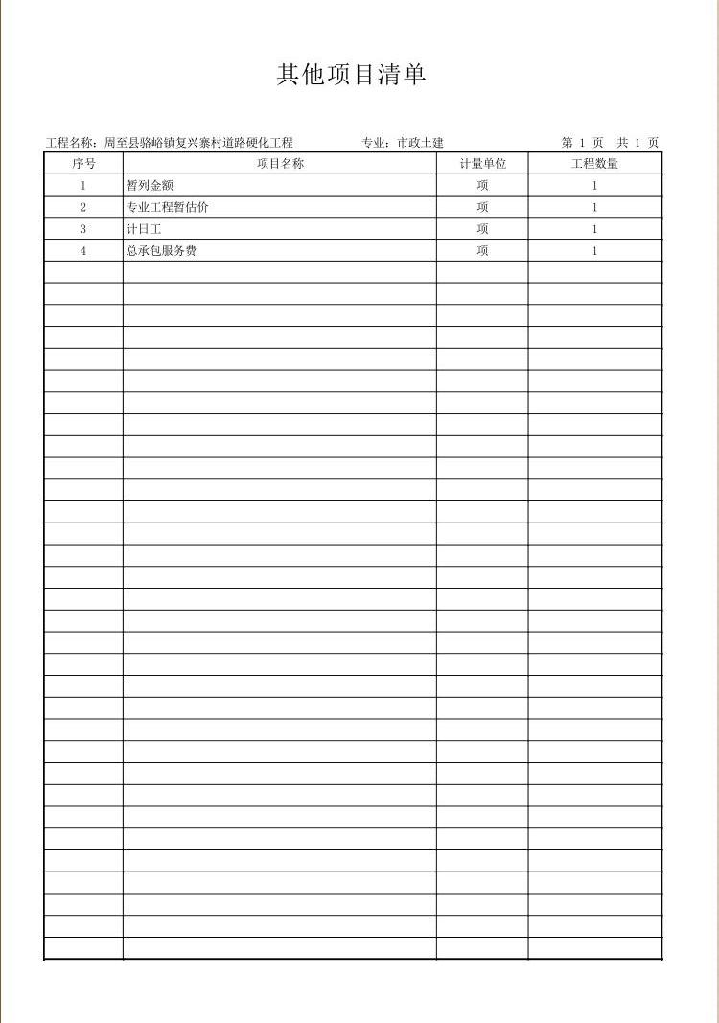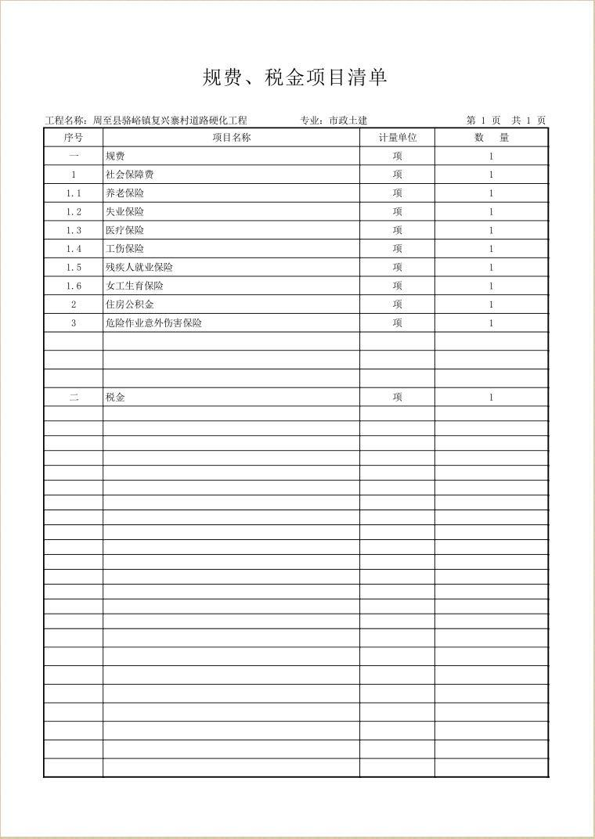

第四部分 商务及合同主要条款

周至县政府采购

合 同 书

采购编号：
项目名称：

注：本合同仅为合同的参考文本，合同签订双方可根据项目的具体要求进行修订。
甲 方：
乙 方：
根据 项目的采购结果，按照《中华人民共和国政府采购法》、《合同法》 的规定，经双方协商，本着平等互利和诚实信用的原则，一致同意签订本合同如下。
一、项目名称
项目
二、合同金额
合同金额为（大写）：_________________元（￥_______________元）人民币。
三、项目要求
成交供应商完成项目，要严格匹配政府采购竞争性谈判文件及采购人要求，满足项目实际需要，质量过关，一旦出现违约行为，所有后果由成交供应商承担，并由采购人按合同约定予以处理。
四、工期
1.工 期：
五、付款方式
由甲方按下列程序在 内付款：
1.预付款：签订合同后，支付合同总价的 %。
2.工程全部完工，并验收合格后，支付至合同金额的 %，同时无息退还乙方的合同履约保证金。
六、违约责任与赔偿损失
1) 乙方交付的工程不符合采购文件、报价文件或本合同规定的，甲方有权拒收，并且乙方须向甲方支付本合同总价 %的违约金。
2) 乙方未能按本合同规定的工期交付工程，从逾期之日起每日按本合同总价 ‰的数额向甲方支付违约金；逾期半个月以上的，甲方有权终止合同，由此造成的甲方经济损失由乙方承担。
3) 甲方无正当理由拒收工程，到期拒付款项的，甲方向乙方偿付本合同总的 %的违约金。甲方人逾期付款，则每日按本合同总价的 ‰向乙方偿付违约金。
4) 其它违约责任按《中华人民共和国合同法》处理。
七、争议的解决
1)合同执行过程中发生的任何争议，如双方不能通过友好协商解决，按相关法律法规处理。
八、不可抗力：任何一方由于不可抗力原因不能履行合同时，应在不可抗力事件结束后1日内向对方通报，以减轻可能给对方造成的损失，在取得有关机构的不可抗力证明或双方谅解确认后，允许延期履行或修订合同，并根据情况可部分或全部免于承担违约责任。
九、税费：在中国境内、外发生的与本合同执行有关的一切税费均由乙方负担。
十、其它
1) 本合同所有附件竞争性谈判文件、谈判响应文件、成交通知书均为合同的有效组成部分，与本合同具有同等法律效力。
2) 在执行本合同的过程中，所有经双方签署确认的文件（包括会议纪要、补充协议、往来信函）即成为本合同的有效组成部分。
3) 如一方地址、电话、传真号码有变更，应在变更当日内书面通知对方，否则，应承担相应责任。
4) 除甲方事先书面同意外，乙方不得部分或全部转让其应履行的合同项下的义务。
十一、合同生效：
1）本合同在甲乙双方法人代表或其授权代表签字盖章后生效。
2）合同一式 份。

甲方（盖章）：
代表：
签定地点：
签定日期： 年 月 日
开户名称：
银行帐号：
开 户 行：
乙方（盖章）：
代表：
签定日期： 年 月 日
开户名称：
银行帐号：
开 户 行：

第五部分

谈
判
响
应
文
件
格
式

项目编号：
（正本或副本）

项目

谈判响应文件

谈判供应商：
法定代表人
或授权代理人（签字或盖章）：
时 间：
目 录

第一部分 谈判响应函

第二部分 响应报价表

第三部分 法定代表人证明书与授权书

第四部分 谈判供应商资质证明文件

第五部分 谈判响应方案说明

第六部分 谈判供应商承诺书

第七部分 封袋正面标识式样

第一部分 谈判响应函
华夏城投项目管理有限公司：
我单位收到贵公司 （项目编号） （项目名称）谈判文件，经详细研究，决定参加本次谈判活动。为此，我方郑重声明以下几点，并愿负法律责任。
1．按照谈判文件中的一切要求，提供完全满足采购需求的项目和全面技术、服务保障。
2．如若成交，将根据谈判文件的要求、谈判响应文件及承诺条件，全面签约并履行合同规定的责任和义务。
3．我方提交的谈判响应文件共 份，其中正本 份，副本 份。
4．我方已详细阅读和核实谈判文件全部内容，完全理解并同意放弃提出含糊不清和误解问题的权力。
5．同意提供贵方要求的与本次谈判有关的任何证明资料。
6、我方的谈判响应文件在谈判大会之日起计算有效期为 天。
7．所有关于本次谈判的函电，请按下列地址、方式联系：
地 址：
电 话：
传 真：
邮 编：

谈判供应商：全称（公章）
法定代表人（签字或盖章）：
年 月 日
第二部分 首次谈判响应报价表
项目名称：
项目编号：
谈判供应商： 单位：元
内 容  谈判项目 | 总报价（元） | 工期（日历天） | 质 量
大写：
小写：
备注：表内报价内容以元为单位，保留小数点后两位。
注：响应报价表除在谈判响应文件正、副本装订外，另制作一份单独封装在一个信封中，封线处加盖谈判供应商公章，封袋正面要粘贴标识。

谈判供应商（公章）： 法定代表人（签字或盖章）：

年 月 日

最终谈判报价表（文件中不需要，单独提供）
项目编号：
项目名称
总报价 | 人民币（大写）： 小写： 元。
工期
质量

谈判供应商（公章）： 法定代表人（签字或盖章）：

年 月 日

提示： 各供应商应在递交谈判响应文件前，提前准备好未填写价格并加盖公章的“最后谈判报价表”，谈判后，填写最终的价格，并由法定代表人（或其授权代表人）签字或盖章。
第三部分 法定代表人证明书与法定代表人授权书

法定代表人证明书
致：华夏城投项目管理有限公司
企  业  法  人 | 企业名称
企  业  法  人 | 法定地址
企  业  法  人 | 邮政编码
企  业  法  人 | 工商登记机关
企  业  法  人 | 税务登记机关
企  业  法  人 | 机构代码证号
法定代表人 | 姓名 |  | 性别
法定代表人 | 职务 |  | 联系电话
法定代表人 | 传真
法定代表人身份证复印件 | （粘贴处） |  |  | 法定代表人签字或盖章
法定代表人身份证复印件 |  |  |  | （公章）  年 月 日
法定代表人授权书
华夏城投项目管理有限公司：
本授权书声明：注册于（ 工商行政管理局名称）之（委托单位全称） 的法定代表人（姓名、性别、职务）授权本公司的（被授权人姓名、性别、职务）为合法代理人，就贵方组织的有关（谈判项目名称）（项目编号： ）的谈判、洽谈、执行等具体事务，签署全部有关文件、文书、协议、合同，本公司对被授权人在本项目中的签名承担全部法律责任。
委托单位： （公章） 法定代表人（签字或盖章）：
投标有效期： 年 月 日至 年 月 日。

附：被授权人姓名： （签字）性别： 职务：
联系地址：
联系电话：
法定代表人/被授权人身份证复印件
法定代表人身份证复印件 | 被授权人身份证复印件
法定代表人身份证复印件 | 被授权人身份证复印件

第四部分 谈判供应商资质证明文件
第五部分 谈判方案说明
一、供应商技术响应说明
二、商务响应说明（完成时间、地点、验收质量、售后服务）。
三、谈判供应商完成项目的组织机构、实施计划。
四、谈判供应商完成项目保障能力。
五、谈判响应服务、施工方法。
六、谈判供应商认为有必要说明的问题。
第六部分 谈判供应商承诺书
陕西省政府采购供应商拒绝政府采购领域商业贿赂承诺书Ⅰ
为响应党中央、国务院关于治理政府采购领域商业贿赂行为的号召，我公司在此庄严承诺：
- 在参与政府采购活动中遵纪守法、诚信经营、公平竞标。
- 不向政府采购单位、采购代理机构和政府采购谈判专家进行任何形式的商业贿赂以谋取交易机会。
- 不向政府采购代理机构和采购单位提供虚假资质文件或采用虚假应标方式参与政府采购市场竞争并谋取成交。
- 不采取“围标、陪标”等商业欺诈手段获得政府采购订单。
- 不采取不正当手段诋毁、排挤其他供应商。
- 不在提供商品和服务时“偷梁换柱、以次充好”损害采购单位的合法权益。
- 不与采购单位、采购代理机构政府采购谈判专家或其它供应商恶意串通，进行质疑和投诉，维护政府采购市场秩序。
- 尊重和接受政府采购监督管理部门的监督和政府采购代理机构谈判采购要求，承担因违约行为给采购单位造成的损失。
- 不发生其他有悖于政府采购公开、公平、公正和诚信原则的行为。
承诺单位：（盖章）
全权代表：（签字）
地址： 邮编：
电话： 年 月 日
承诺书Ⅱ

致： 华夏城投项目管理有限公司
作为参加贵公司组织的谈判采购项目的谈判供应商，本公司承诺：在参加本项目谈判之前不存在被依法禁止经营行为、财产被接管或冻结的情况，如有隐瞒实情，愿承担一切责任及后果。
谈判供应商 | 法定代表人 | 日 期
（公章） | （签字或盖章） | 年 月 日

承诺书Ⅲ

致： 华夏城投项目管理有限公司
作为参加贵公司组织的谈判采购项目的谈判供应商，本公司郑重申告并承诺：近三年受到有关行政主管部门的行政处理、不良行为记录为 次（没有填零），如有隐瞒实情，愿承担一切责任及后果。
谈判供应商 | 法定代表人 | 日 期
（公章） | （签字或盖章） | 年 月 日

承诺书Ⅳ

致：华夏城投项目管理有限公司
作为参加贵公司组织的谈判采购项目的谈判供应商，本公司郑重申告：近三年因施工、产品（设备）供货问题（水货、替代品、次品、翻新品等）的不法行为记录为 次（没有填零），如有隐瞒实情，愿承担一切责任及后果。
本公司承诺：本次施工工程为合格。
谈判供应商 | 法定代表人 | 日 期
（公章） | （签字或盖章） | 年 月 日

承诺书V

致： 华夏城投项目管理有限公司
作为参加贵公司组织的谈判采购项目的谈判供应商，本公司承诺：参加本次谈判提交的所有资质证明文件是真实的、有效的，如有隐瞒实情，愿承担一切责任及后果。
谈判供应商 | 法定代表人 | 日 期
（公章） | （签字或盖章） | 年 月 日
第七部分 封袋正面标识式样
格式A：谈判响应文件封袋正面标识式样
致： 华夏城投项目管理有限公司
项目编号：
项目名称：
谈判响应文件（正本或副本）
（非谈判大会不得启封）

谈判供应商名称： （公章）

格式B：响应报价表封袋正面标识式样
致： 华夏城投项目管理有限公司
项目编号：
项目名称：
首次谈判响应报价表
（非公开唱价不得启封）

谈判供应商名称： （公章）

